Informacja prasowa: 19.01.2017 r.

Sielce na Dolnym Mokotowie - nowe miejsce dla biznesu w Warszawie

Bobrowiecka 8 to najnowszy projekt Spectra Development. Realizowany w rejonie Sielc na Dolnym Mokotowie, który staje się niezwykle atrakcyjnym miejscem biznesowym na mapie Warszawy. Budynek położony jest tuż przy wjeździe na Trasę Mostu Siekierkowskiego pomiędzy dwoma arteriami komunikacyjnymi miasta - Traktem Królewskim i Wisłostradą. Zapewnia bardzo dogodne połączenie
z każdą częścią stolicy, w tym oddalonym zaledwie o 4 km Centrum. Najnowsze technologie zastosowane w budynku, a jednocześnie konkurencyjne ceny najmu tworzą ciekawą alternatywę wśród stołecznych nieruchomości komercyjnych.
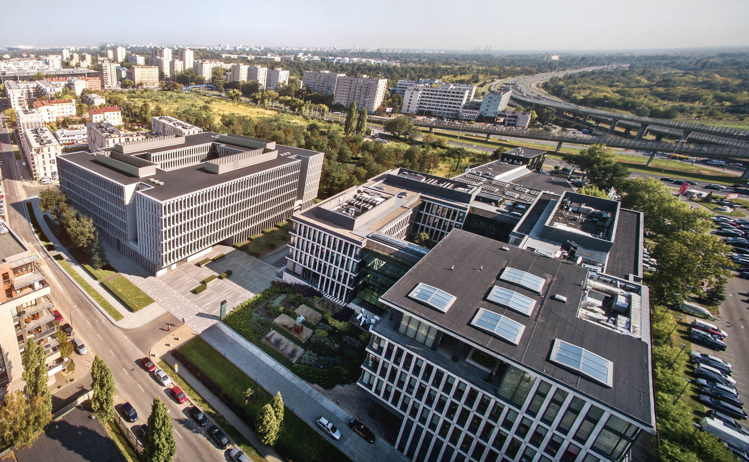
Inwestycja Spectra Development, zgodnie z nazwą położona jest przy ul. Bobrowieckiej 8, która znajduje się pomiędzy południowym odcinkiem Traktu Królewskiego – ulicami Sobieskiego oraz Czerniakowską, wchodzącą w skład Wisłostrady. To dwie ważne arterie komunikacyjne Warszawy, które łączą Sielce
z niemal każdą częścią miasta, w tym położonym zaledwie 4 km dalej Centrum. Zaledwie 3 minuty od ulicy Bobrowieckiej znajduje się również wjazd na Trasę Mostu Skierkowskiego, który z kolei zapewnia szybki dojazd do prawobrzeżnych dzielnic stolicy. W najbliższym otoczeniu inwestycji znajduje się aż
5 przystanków autobusowych. Rowerzystów ucieszą ścieżki rowerowe, znajdujące się zarówno wzdłuż ulicy Sobieskiego, jak i Czerniakowskiej, a także Trasy Mostu Siekierkowskiego. Gotowa infrastruktura komunikacyjna to bardzo ważny atut sieleckich inwestycji biurowych, o której mogą tylko pomarzyć pracownicy wiecznie zakorkowanego Służewca, czy coraz bardziej intensywnie zabudowywanej Woli.
Dla zmotoryzowanych pracowników biurowca Bobrowiecka 8 przewidziano aż 501 miejsc postojowych
w podziemnym parkingu. To udogodnienie, którego również brakuje w wielu warszawskich zagłębiach biurowych, wspomnianym Służewcu, czy Centrum, gdzie możliwości budowania przestrzeni do parkowania są bardzo ograniczone. Z problemem korków borykają się też pracownicy biur zlokalizowanych przy Al. Jerozolimskich.
O atrakcyjności Sielc pod kątem lokalizacji inwestycji biurowej decyduje też bliskie sąsiedztwo młodych, prężnie rozwijających się osiedli mieszkaniowych.
Na uwagę zasługuje również kameralna i zróżnicowana zabudowa Dolnego Mokotowa, w poszanowaniu której powstają nowe inwestycje, tworząc przyjazną przestrzeń do pracy i życia. Na mokotowskich Sielcach obecnie lokalizowane są nie tylko inwestycje biurowe, ale również mieszkaniowe, co niweluje ryzyko powstania tu kolejnego stołecznego „Mordoru”.
Spectra Development zakłada realizację inwestycji Bobrowiecka 8 według autorskiej koncepcji „kultury wpisanej w przestrzeń” zakładającej obecność sztuki w miejscu pracy. Idea ta jest już z powodzeniem realizowana w sąsiednim biurowcu Bobrowiecka 6, którego wnętrza wypełnione są pracami wielu wybitnych polskich twórców sztuki współczesnej. Założeniem inwestycji Bobrowiecka 8 jest, że zaplanowane w tym miejscu działania artystyczne, nie ograniczą się jedynie do zamkniętych ścian biurowca, a wyjdą na zewnątrz, tworząc nową tożsamość dzielnicy. Centrum kultury stanowić ma zaprojektowany w atrium budynku Ogród Sztuki, miejsce prezentacji dzieł młodych polskich twórców.

Więcej informacji na stronie www.bobrowiecka8.pl

***
Spectra Development przewodzi grupie spółek deweloperskich działających w ramach dojrzałego rynku nieruchomości komercyjnych i mieszkaniowych. Spółka rozwija swoją działalność w oparciu o polski, stabilny kapitał, a inwestorem strategicznym jest Jerzy Starak. Spectra Development jako doświadczony deweloper wykorzystuje
w swoich inwestycjach nowoczesną technologię i ciekawe rozwiązania architektoniczne. Deweloper hołduje zasadom zrównoważonego rozwoju, dąży do realizacji projektów w zgodzie ze środowiskiem, kulturą i sztuką, kreując wartościową i unikalną przestrzeń miejską. Aktualnie Spectra Development realizuje drugi etap Kompleksu Bobrowiecka na Dolnym Mokotowie w Warszawie, składający się z osiedla apartamentów o podwyższonym standardzie oraz budynku biurowego. Wcześniej inwestor zrealizował m.in. pierwszy etap Kompleksu Bobrowiecka – biurowiec Bobrowiecka 6, który wyróżniony został w prestiżowym Phaidon Atlas of 21st Century Architecture zawierającym ponad 1000 wyjątkowych projektów z całego świata oddanych do użytku w XXI wieku, apartamentowiec przy ul. Rydygiera w Warszawie, a także odrestaurował zabytkową willę Witkiewiczówka
w Zakopanem za co zdobył nagrodę Generalnego Konserwatora Zabytków.

Dodatkowych informacji udziela:

Tauber Promotion: Anna Siwek, Tel. +48 22 8333502, e-mail : asiwek@tauber.com.pl

